附1
政府和社会资本合作项目操作流程图

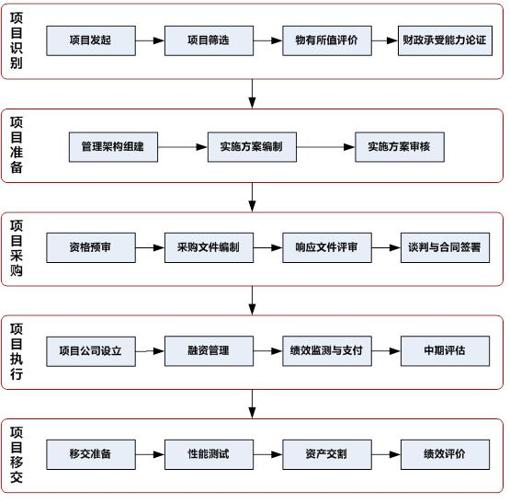
附2
名词解释
1.全生命周期（Whole Life Cycle），是指项目从设计、融资、建造、运营、维护至终止移交的完整周期。
2.产出说明（Output Specification），是指项目建成后项目资产所应达到的经济、技术标准，以及公共产品和服务的交付范围、标准和绩效水平等。
3.物有所值（Value for Money, VFM），是指一个组织运用其可利用资源所能获得的长期最大利益。VFM评价是国际上普遍采用的一种评价传统上由政府提供的公共产品和服务是否可运用政府和社会资本合作模式的评估体系，旨在实现公共资源配置利用效率最优化。
4.公共部门比较值（Public Sector Comparator, PSC），是指在全生命周期内，政府采用传统采购模式提供公共产品和服务的全部成本的现值，主要包括建设运营净成本、可转移风险承担成本、自留风险承担成本和竞争性中立调整成本等。
5.使用者付费（User Charge），是指由最终消费用户直接付费购买公共产品和服务。
6.可行性缺口补助（Viability Gap Funding），是指使用者付费不足以满足社会资本或项目公司成本回收和合理回报，而由政府以财政补贴、股本投入、优惠贷款和其他优惠政策的形式，给予社会资本或项目公司的经济补助。
7.政府付费（Government Payment），是指政府直接付费购买公共产品和服务，主要包括可用性付费（Availability Payment）、使用量付费（Usage Payment）和绩效付费（Performance Payment）。
政府付费的依据主要是设施可用性、产品和服务使用量和质量等要素。
8.委托运营（Operations & Maintenance，O&M）,是指政府将存量公共资产的运营维护职责委托给社会资本或项目公司，社会资本或项目公司不负责用户服务的政府和社会资本合作项目运作方式。政府保留资产所有权，只向社会资本或项目公司支付委托运营费。合同期限一般不超过8年。
9.管理合同（Management Contract，MC），是指政府将存量公共资产的运营、维护及用户服务职责授权给社会资本或项目公司的项目运作方式。政府保留资产所有权，只向社会资本或项目公司支付管理费。管理合同通常作为转让-运营-移交的过渡方式，合同期限一般不超过3年。
10.建设-运营-移交（Build-Operate-Transfer，BOT）,是指由社会资本或项目公司承担新建项目设计、融资、建造、运营、维护和用户服务职责，合同期满后项目资产及相关权利等移交给政府的项目运作方式。合同期限一般为20-30年。
11. 建设-拥有-运营（Build-Own-Operate，BOO），由BOT方式演变而来，二者区别主要是BOO方式下社会资本或项目公司拥有项目所有权，但必须在合同中注明保证公益性的约束条款，一般不涉及项目期满移交。
12.转让-运营-移交（Transfer-Operate-Transfer，TOT），是指政府将存量资产所有权有偿转让给社会资本或项目公司，并由其负责运营、维护和用户服务，合同期满后资产及其所有权等移交给政府的项目运作方式。合同期限一般为20-30年。
13.改建-运营-移交（Rehabilitate-Operate-Transfer，ROT），是指政府在TOT模式的基础上，增加改扩建内容的项目运作方式。合同期限一般为20-30年。

